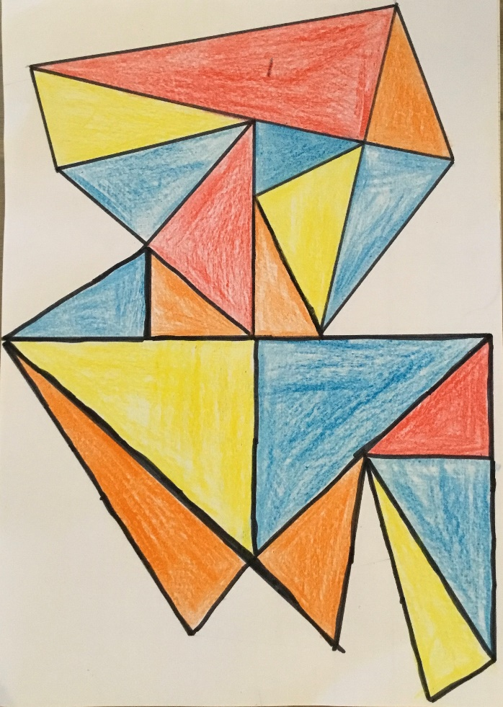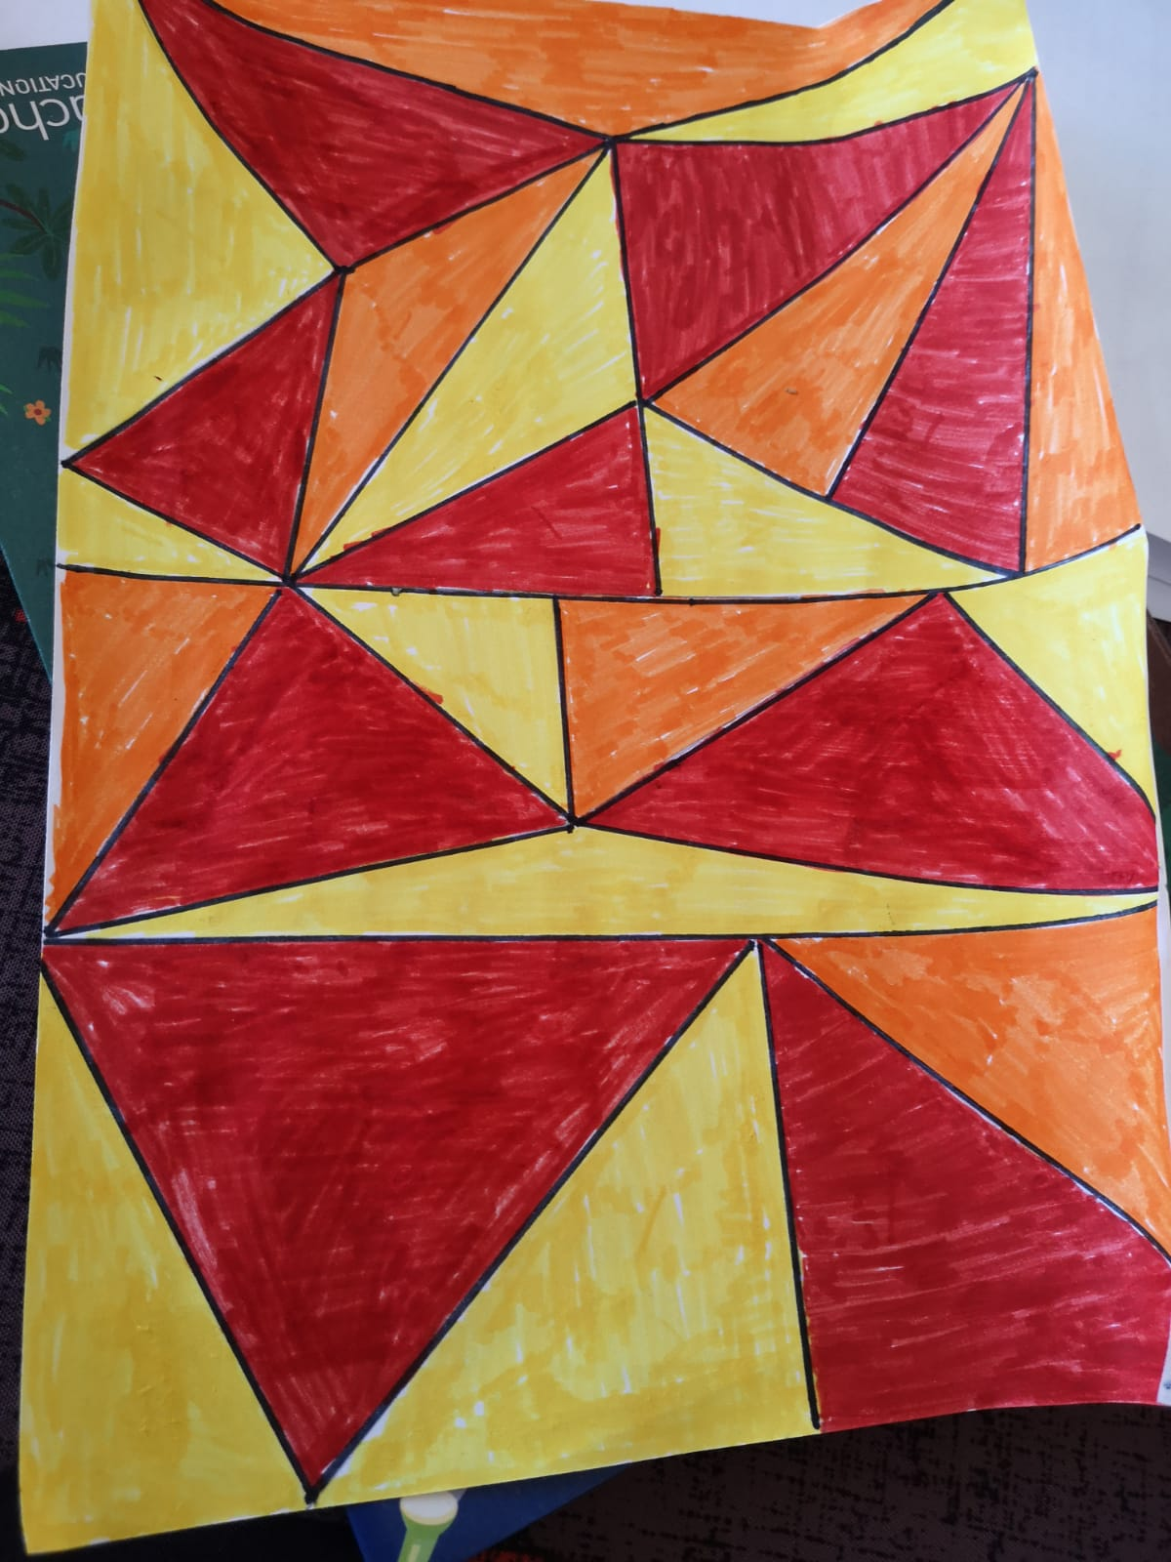**CLASSE DE CM1 CM2 TRAVAIL DE GEOMETRIE A LA FACON DE MELITO !**

BENJAMIN

APPOLINE

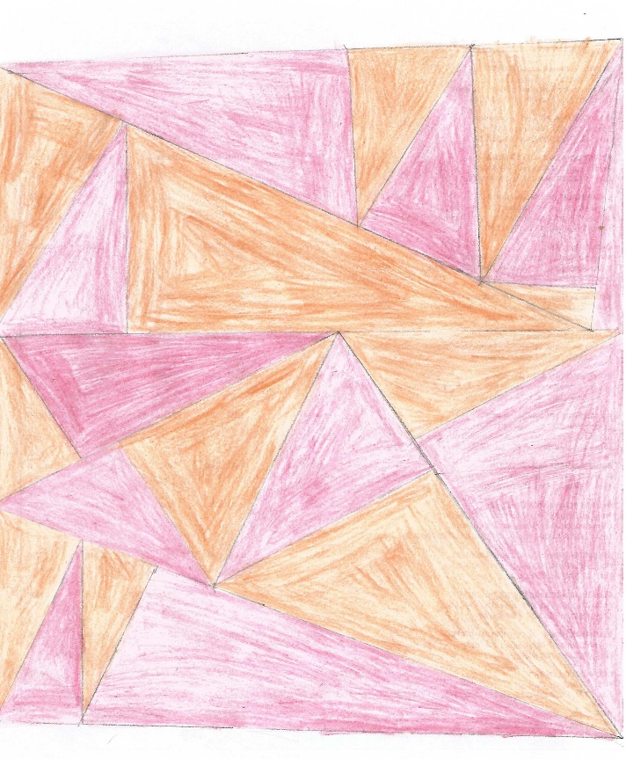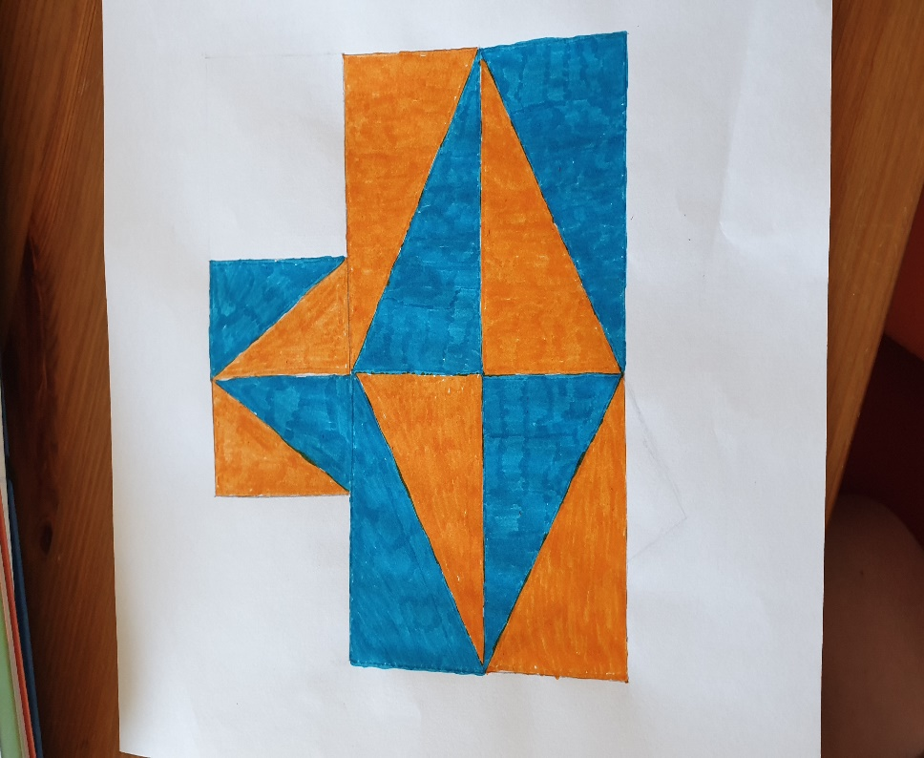

MATISSE

ENZO